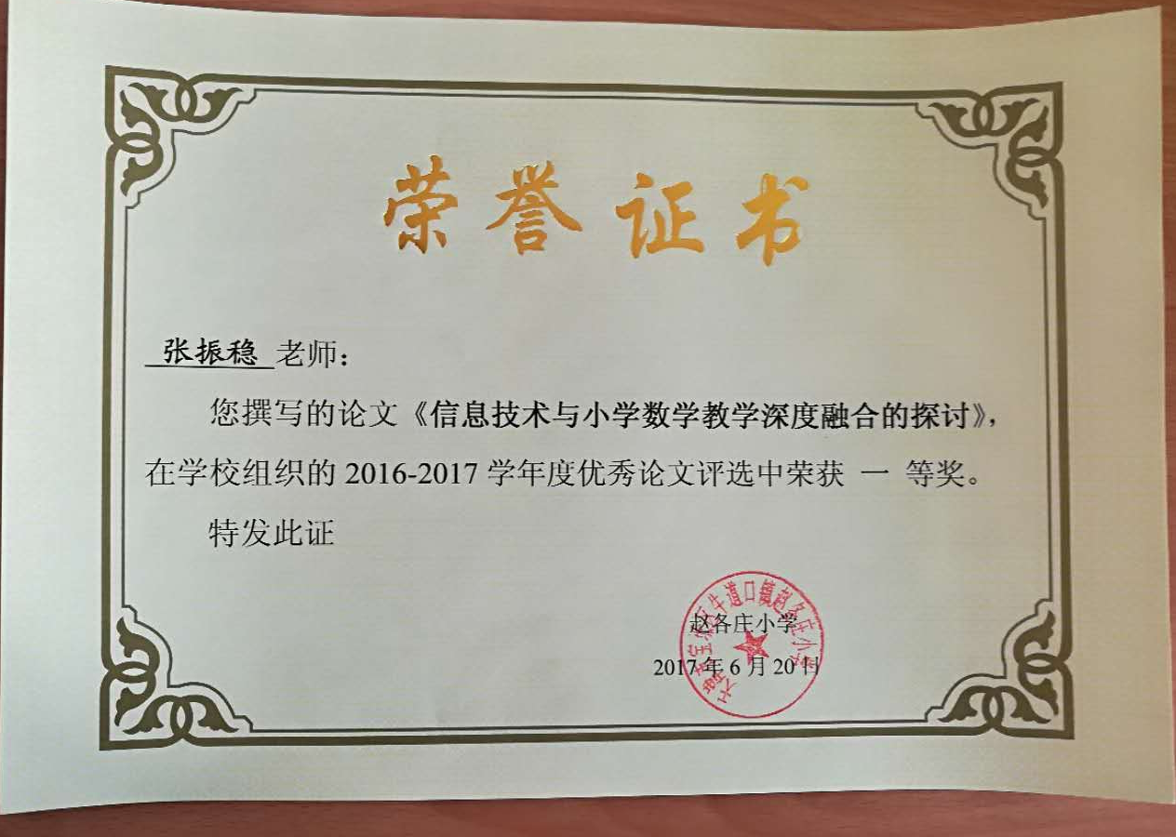

信息技术与小学数学教学深度融合的探讨

学科： 数学
单位：赵各庄小学
作者： 张振稳

信息技术与小学数学教学深度融合的探讨

随着科学技术的不断发展，在现阶段的社会环境中，信息技术的应用已经越来越融入到人们的生活中去。同时，在小学数学教学中，信息技术的应用也越来越普遍。《义务教育数学课程标准》指出：“数学课程的设计与实施应重视运用现代信息技术，特别要充分考虑计算器、计算机对数学学习内容和方式的影响，大力开发并向学生提供更为丰富的学习资源，把现代信息技术作为学生学习数学和解决问题的强有力的工具，致力于改变学生的学习方式，使学生乐意并有更多的精力投入现实的、探索性的数学活动中。”信息技术通过网络与计算机系统（电子白板）等相结合，集图像、文字、画面、视频于一体，“利用信息技术开展启发式、探究式、讨论式、参与式教学，鼓励发展性评价，探索建立以学习者为中心的教学新模式，提高信息化教学水平。”在小学数学课堂教学中，如何使信息技术与数学教学有效融合，一直是小学数学教师钻研、探讨的问题。信息技术与数学教学的深度融合，能创设逼真的教学环境、动静结合的教学图像，生动活泼的教学气氛，充分调动学生的积极性，通过生动形象的画面、声像同步的情境、言简意赅的解说、悦耳动听的音乐、及时有效的反馈，将知识一目了然地展现在学生面前。
一、使数学教学更加真实化和生活化
小学生在学习中对数学问题并不是十分感兴趣，因为数学理论特别枯燥、抽象，其原因是数学问题和内容远离学生的生活实际，学生对没有生活经验的问题无法进行有效联想。这时，我们可以把信息技术融合到数学教学中，提升学生对学习数学的学习兴趣，使教学内容更加形象化、生动化，更加贴近学生的生活实际。
例如，在教学时间的相关内容时，教师可以在实际的教学过程中，以及多种情境的图形，如一幅上学的图形，左边配上钟表，显示时间，同时还有放学时的图片、星期天，几点起床、几点吃饭、写作业的时间、睡觉的时间等，这样可以有效地结合学生的生活实际，结合到学习到的知识，说到每一件事的时间，从而进行有效的安排，使学生在实际应用中更好地学习知识。同时，可以让学生为自己安排周末的时间，从而合理安排时间，充分认识到时间的珍贵，形成珍惜时间的观念。这样，依据学生生活中常见的实例，让学生感受到时间就在自己的身边生活中，认识到时间对生活有很大的帮助，提高学生学习“认识时间”的兴趣。
二、动态演示有助于突破教学重点、难点
信息技术辅助教学进人课堂，可使抽象的概念具体化、形象化，尤其是计算机能进行动态的演示，弥补了传统教学方式在直观感、立体感和动态感等方面的不足，利用这个特点可处理其他教学手段难以处理的问题，并能引起学生的兴趣，增强他们的直观印象，为教师化解教学难点、突破教学重点、提高课堂效率和教学效果提供了一种现代化的教学手段。
例如：在教学《认识角》这一课时，传统教学方式都是老师、学生作图、观察、得出结论，但每个学生在作图中总会出现种种画法，结果产生这样的记法如：›1、∟2、√4、∧1、∨2等形式，使得学生很难领会数学内容的本质。但利用信息技术就不同了，在几何画板或"Z＋z”智能教学平台里，只要画出一个角，用动态的角演示，让学生看到无论角朝哪边在记作时都应该记为如∠1这种形式。这个过程除了教师演示之外，学生也可自己动手，亲手经历，大大增强学生学数学的兴趣，激发他们的求知欲望。
三、可以动态演示知识转化过程
信息技术与小学数学课堂教学进行融合，能够为学生学习数学创造非常优越的环境，能很好地让学生将知识在头脑中“立起来”，从而让学生体验学习过程，实现知识的顺利迁移。
例如，在教学《平行四边形的面积》时，我是这样设计教学的：在学生掌握了长方形和正方形面积的求法后，进行动画演示：首先呈现出一个平行四边形，然后将一条高截开分成一个直角三角形和一个直角梯形，将直角三角形移到直角梯形的另一边，拼成一个长方形。动画演示结束后，学生进行操作探究，教师在学生完成操作后，组织学生进行讨论，经过观察、操作、探究、讨论的过程，学生得出了平行四边形面积的计算公式。
由于动画的演示过程将平行四边形的图形转化成长方形图形的过程非常直观的呈现给学生，那么，学生将这种转化思想牢记在心，并通过实物教具的操作与探究，使学生在认知过程中很容易的将平行四边形面积与长方形面积计算关系联系起来，同时通过知识的拓展，将图形转化思想应用到学习三角形面积和求圆的面积上面。
四、找好信息技术应用切入点
当前，小学数学课堂教学对课件的依赖依旧过于严重，甚至出现滥用现象，不利于学生知识点的充分理解和掌握，也不利于教学方式的创新。所以，教师需要把握好多媒体技术使用的适时适度。也就是指在为了有效地提升学生的创新意识和创新能力的基础上，不贪大求全，保证不脱离学生的认知水平以及特有的思维方式，保证课件制作的适度、使用的适时以及课件的效果。
在信息技术的应用上，要十分注意适度，不能像放电影似的，整堂课都使用视频。要在适当的时机加入板书或者口语传授，在学生认知困难的时候，暂停媒体课件的教学，给学生独立思考问题、想象的空间，启发学生对知识的求知欲。简单地来说，就是让学生牢记教学本质及根本目的，灵活运用教学技能，提高教学效率。
如在“线的认识”的教学过程中，在适当的时机，利用多媒体技术，向学生展示竖琴中的琴弦，可以引出线段，并对线段进行理论讲解，深化学生对线段知识的理解和掌握；再利用多媒体技术，向学生展示由手电筒的光线引出的射线。同样的道理，多媒体技术与传统板书、口语传教方式相结合，深化学生对知识点的理解和掌握。同时可以列举学生生活中真实感受到的线的案例，帮助学生掌握学习技能，提高教学效率。
五、在小学数学教学中利用多媒体技术应当注意的问题
在小学数学教学中应用多媒体技术，教师必须把握好多媒体技术使用的“度”，凡事过犹不及，只有掌握了正确的运用方式，才能使多媒体技术切实为小学数学教育的提升发挥积极作用。因此，在具体的运用过程中，教师应当注意下面几个问题。
1. 在应用多媒体技术的过程中，不能流于形式，要切实做到内容大于形式、形式服务于内容。从提升多媒体课件质量入手，真真正正地保障多媒体教学效果。
2. 在应用多媒体技术的过程中，必须重视人的作用，即教师的引导作用，促使学生着眼于课件，但不局限于课件，超越多媒体素材，举一反三，并且在课堂上要有师生间、学生间思想上的碰撞，保证学生有思考的能力。
3.在应用多媒体技术的过程中，要学会适当留白。多媒体技术的应用也是一把“双刃剑”，利用得恰当能够提高小学数学课堂质量，但如果过于依赖多媒体，也会影响整体教学效果。这就需要在课件的制作过程中，把握好内容和容量，不能将教学内容全部照搬照抄到课件中，而是应当根据教学的具体内容，结合学生的具体情况，编写和制作课件，使课件起到画龙点睛的作用，在教学过程中发挥课件生动活泼、吸引小学生兴趣的特点和优势，调动学生的主观能动性。
信息技术以其色彩鲜明、立体感强的特点刺激学生多种感官，化抽象为具体，调动学生学习兴趣，激发学生探索欲，为数学课堂起到了锦上添花之效果，突破了教学重点和难点，树立了学生学习自主性，提高了学生综合素质，彻底弥补了传统教学模式的不足。运用信息技术辅助课堂教学是课程改革的一种有效探索，其在激发学生积极性、完善学生知识结构、发展学生能力、拓展学生思维等等方面具有不容小觑的作用。我们有理由相信：信息技术的运用一定会推动教学改革深入发展，提高课堂教学效果和促使学生可持续发展。信息技术教学，只要恰如其分地运用，是一种省时、省力和高效的教学模式。为此，在课堂教学中，我们要重视信息技术的重要性，充分认识其优点和不足，弥补不足和彰显其巨大优势，更好地为小学数学课堂服务。
总之，恰当使信息技术与小学数学教学的融合，找准信息技术与数学课堂教学的最佳结合点，适时适量的运用信息技术，就会起到“动一子而全盘皆活”的作用，发挥其最大功效，就可以减轻学生学习的过重负担，提高课堂教学效率，促进素质教育实施，培养学生非智力因素，符合现代化教育的需要，有效地培养更多的跨世纪的创造性人才。

参考文献：
1、《义务教育数学课程标准》
2、《教育信息化10年发展规划（2011-2020年）》

